Poptávka kuchyně

Poptáváme kompletní výrobu, dodávku a instalaci kuchyně, tedy nábytku i spotřebičů včetně zapojení vody, odpadů, elektroinstalace.
Pokoj je obývací +kk, tedy je nutné něco, co uspoří místo. Ideálně by měla mít kuchyně tvar L nebo U nebo kombinace s ostrůvkem/barovým pultem.
- Varianta L by byla na stěnu A (4,25m) a částečně stěna B ke dveřím (je tam min 2m prostoru).
- Varianta U by k varianě A přidala ještě nějaký kus na stěnu C (max 2m?). Ale je potřeba tam dát ještě kuchyňský stůl pro 4 osoby a dále na stěně C k oknu rohovou sedačku.
- Varianta s ostrůvkem/barovým pultem by měla kolmo na stěnu C ostrůvek. Ale je potřeba tam dát ještě kuchyňský stůl pro 4 osoby a dále na stěně C k oknu rohovou sedačku.
Odtah pro digestoř je umístěn na stěně B cca 1 m od stěny A u stropu. Výšku stropu odhaduji na 2,5m.
Rozměry místosti nejsou úplně finální, měření nebylo úplně přesné. Hlavní stěna A ale má těch 4,25m.
Kuchyně by měla mít následující parametry:
- Horní skříňky, asi vyšší, ideálně vyklápění vzhůru, ne prosklené. Mohou být i hodně vysoké ke stropu (?)
- Vysoká skříň na potraviny, plus možno vyjíždějící lékárnická k tomu
- Spodní skříně s policemi na nádobí, zásuvkami (ty preferujeme, takže ideálně větší počet), tříděný odpad, využití rohů
- Spotřebiče standard: lednice vysoká vestavěná s mrazákem, trouba nejlépe ve výšce, nebo pod deskou, varná deska indukční, mikrovlnná trouba ve výši očí, myčka nádobí standardní šířky, digestoř
- Nějaký omyvatelný povrch na stěnu za linkou
- Barva asi světlé odstíhy, krémová apod. Pracovní deska barevně asi sladit s podlahou? Foto níže. Materiál nevím...
- Osvětlení pracovní desky LED pod horním skříňkami
- Elektroinstalace, tedy zapojení spotřebičů a zbudování zásuvek v kuchyni
Prosíme o předběžný návrh, vč. kompletní kalkulace ceny výroby, montáže, spotřebičů apod. Také prosím o indikaci příp. časové náročnosti. Naše představa o rozpočtu je 150-180 tis. CZK.
Jsme určitě otevření změnám a rádi si necháme poradit

Děkuji

Tvar místnosti je následující:
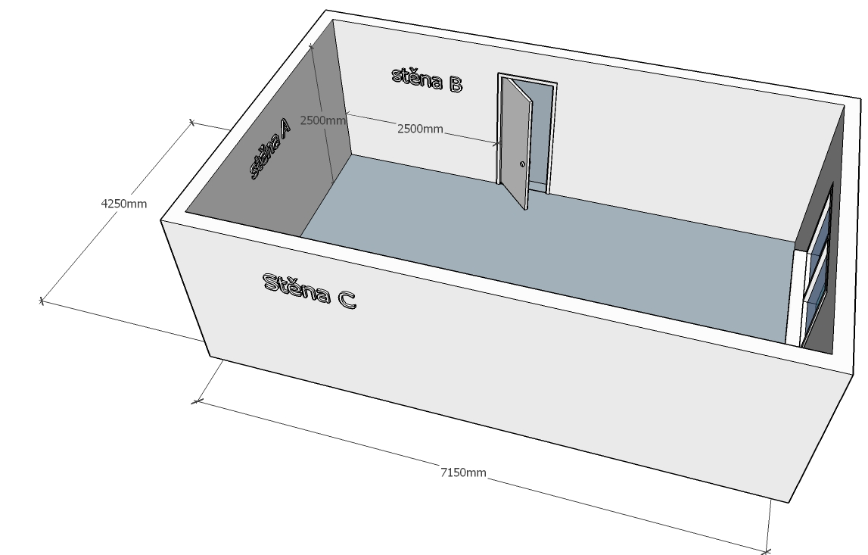
Podlaha je plovoucí následujícího odstínu:
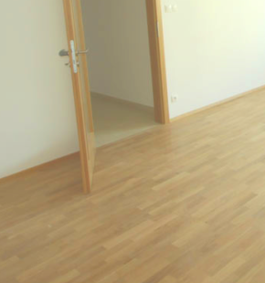
Možný vzhled kuchyně pro variantu 1:
